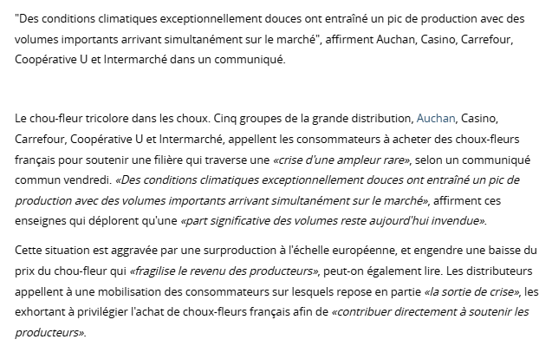
Une «crise d’une ampleur rare» : la grande distribution appelle les consommateurs à acheter des choux-fleurs français
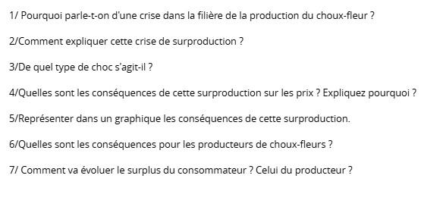
Lien supplémentaire : Surproduction, chute des prix : comment expliquer la crise inédite du chou-fleur et des légumes d'hiver ? - ICI

